Uitzicht door het raam

Ik kijk naar buiten, en droom weg..
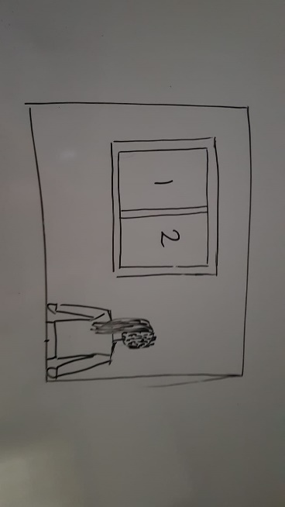
- Leg een wit blad in de breedte voor je
- Teken linksboven een raamkozijn, vrij groot met dubbele lijnen
- Deel het raam in twee stukken en het middenbalkje bestaat ook uit twee lijnen
- Rechts van het raam komt er een mensfiguur te staan dat deels afgesneden door de rand van je blad. Zoals uitgelegd in de online les.
- Maak een foto van het uitzicht van het raam bij jou thuis.
- In raam 1 teken je het uitzicht uit het raam bij jou thuis, gebruik liniaal en teken dun. Hoe meer details he beter, huisnummers, lampjes, bomen struiken met takken en bladeren, de bakstenen van het huis, de stoeptegels, de zonnepanelen op het dak, de vlaggenstokhouder, de deurbel, de brievenbus etc.
- In raam 2 teken je het uitzicht van de plek waar je graag zou willen zijn. Ook hiervoor mag je gebruik maken van foto’s of van internetplaatjes. Ook hierbij lekker druk maken, geen leeg strand a.u.b.!
- Teken kleding aan het poppetje. Let even op dat de armen lang genoeg zijn, de pols komt ongeveer op middelhoogte uit. Handjes dus nog daaronder. Daarin hoeven nog geen details te zien te zijn.
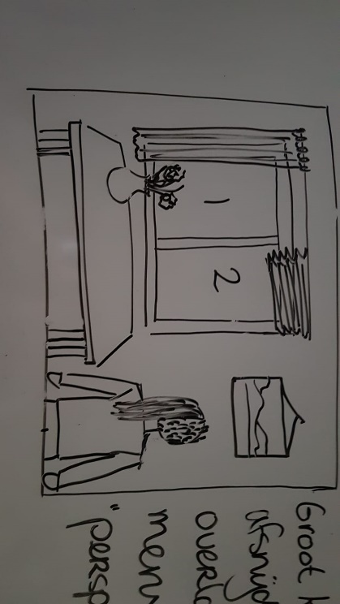
- Wanneer je raam twee ook klaar hebt in lijntekening zonder kleur gaan we eens kijken naar de binnenruimte waar het poppetje staat. Teken daar wat dingen bij, bijvoorbeeld een tafel, stoel, gordijnen, een schilderij aan de muur. Vensterbak of een vaasje op tafel.
- Behangetje en of muur met bakstenen, teken dit er nog bij.
- EINDELIJK, na al je noeste arbeid mag je wanneer je voorgaande punten hebt kunnen afvinken dan eindelijk inkleuren met kleurpotlood en of vetkrijt. Let wel op, kleine dingen inkleuren met de neocolor is vaak lastig. Wellicht is het handig om te combineren, kleine dingetjes in kleurpotlood en grotere dingen in neocolor. De keuze is daarbij aan jou zelf!
Inleveren gaat uiteindelijk in Magister opdrachten gebeuren, maar niet te snel werken je hebt nog wel wat tijd om eraan te werken.
Heel veel plezier en succes bij deze opdracht!

